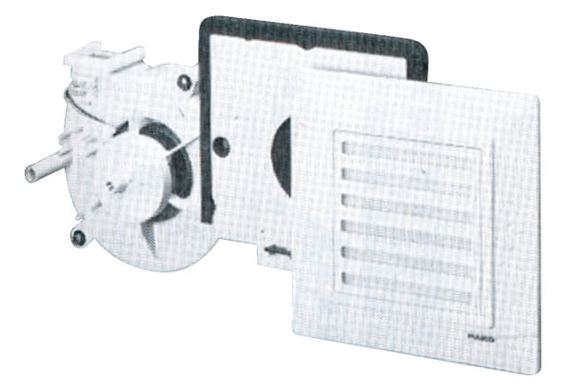Element ventilatora ER 17 GJedinica za pakiranje: 1 komAsortiman:
Broj artikla: 0080.0238Proizvođač: MAICO

